+GF+ SIGNET 8750 ProcessPro™ pH/ORP变送器
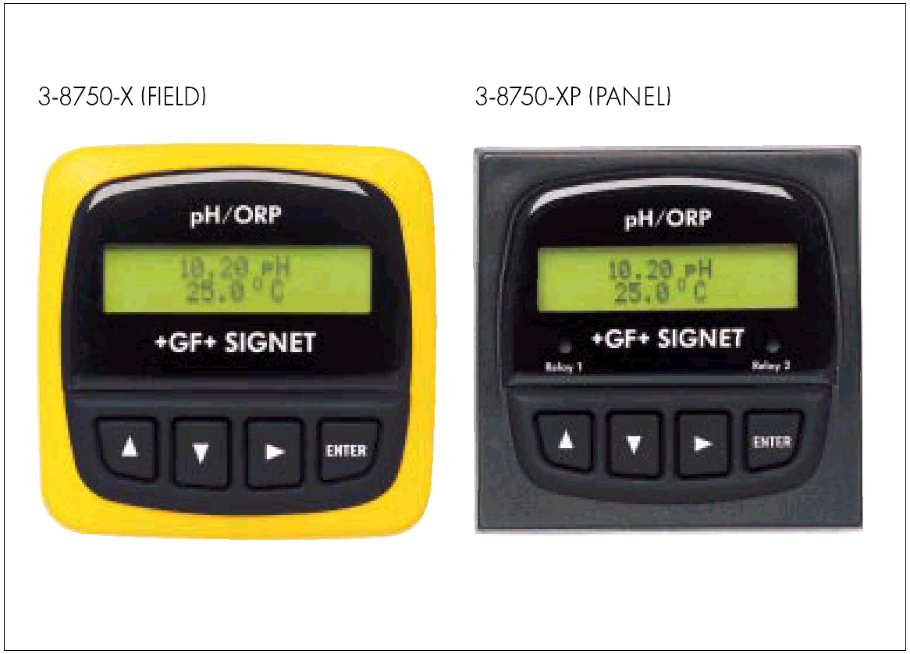
特点：
•自动温度补偿(pH)
•单位°C或°F
•保持和模拟功能
•整体或远距离安装
•可选择继电器
•输出范围可调整
•温度和pH信号双路输出
•2×16字符点阵液晶显示
•化学防腐外壳和自复原视窗
•大尺寸按钮
•清晰的端子标签
应用：
•中和系统
•重金属回收
•电镀工艺控制
•气体洗涤器控制
•游泳池和温泉控制
•环境研究
•水处理
•水质监测
•污水处理
•消毒工艺
3-8750(现场)
3-8750(盘装)

描述
+GF+ SIGNET 8750 pH/ORP变送器应用广泛并且便于安装和
使用。自动检测和识别+GF+ SIGNET pH和ORP电极。多种
安装形式适用于各种实际使用。在pH或ORP电极校正时，
菜单“Easy-cal”可以自动识别错误。直观的软件和四个按钮
设置可以很方便的访问重要的信息，例如：pH或ORP值、
mV输入值、温度、校正、继电器设置菜单等。

技术特点

安装型式 | 型号 | 电源 | 传感器输入 | 4-20mA输出 | 集电极开路/继电器
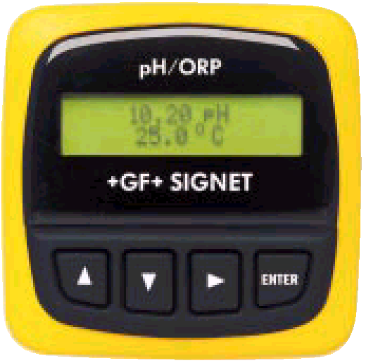  现场安装 | 3-8750-1 | 2 | 1 | 1 | 1路集电极开路高、低、脉冲、频率或关闭
 | 3-8750-2 | 4 | 1 | 1 | 2路继电器高、低、脉冲或关闭
 | 3-8750-3 | 4 | 1 | 2路，pH、温度或ORP | 2路集电极开路高、低、脉冲、频率或关闭
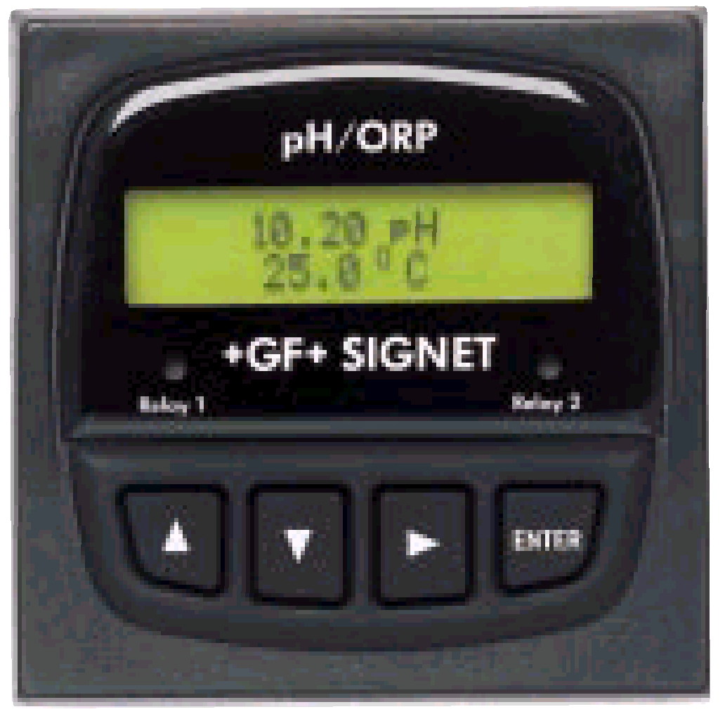  盘装 | 3-8750-1P | 2 | 1 | 1 | 1路集电极开路高、低、脉冲、频率或关闭
 | 3-8750-2P | 4 | 1 | 1 | 2路继电器高、低、脉冲或关闭
 | 3-8750-3P | 4 | 1 | 2路，pH、温度或ORP | 2路集电极开路高、低、脉冲、频率或关闭

尺寸
盘装 现场安装
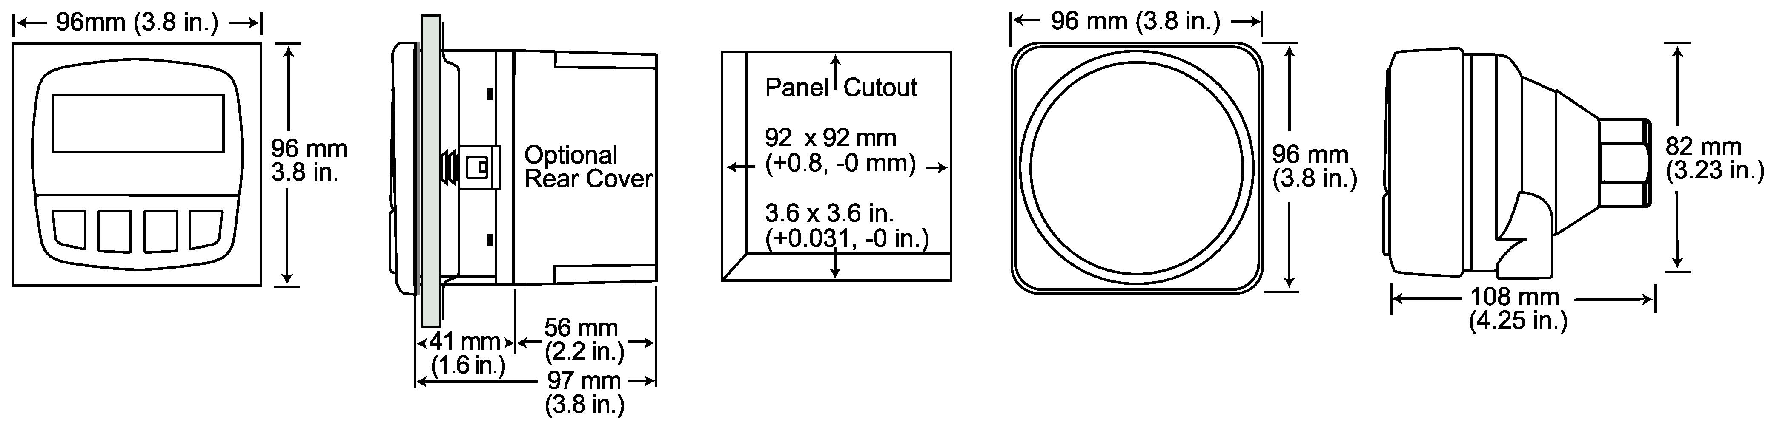

安装
变送器可以盘装或现场安装。选择通用安装组件(3-8050)将变送器安装在传感器附近的位置上。

1 盘装 2 通用安装
3-8750-X变送器
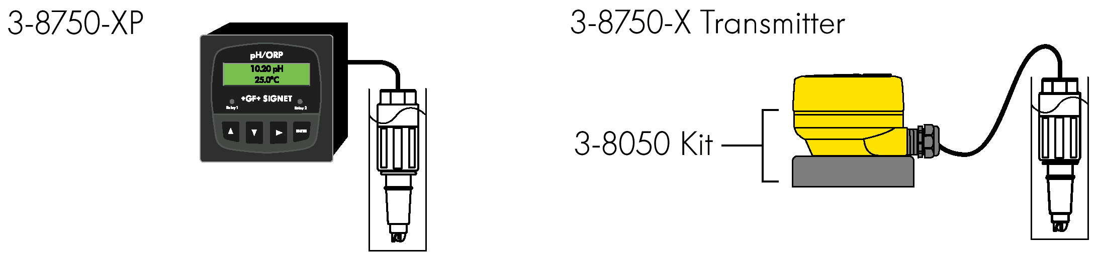

3-8050组件

所有盘装变送器(3-8750-XP)包括一个支架和垫圈，满足NEMA 4X防水等级。盘装变送器需要标准的1/4 DIN盘面开孔。

通用安装组件(3-8050) 可以单独定货，它包括一个导线基座，锁定环和将变送器安装在管道、墙壁上或其他固定设备表面上的适配器。

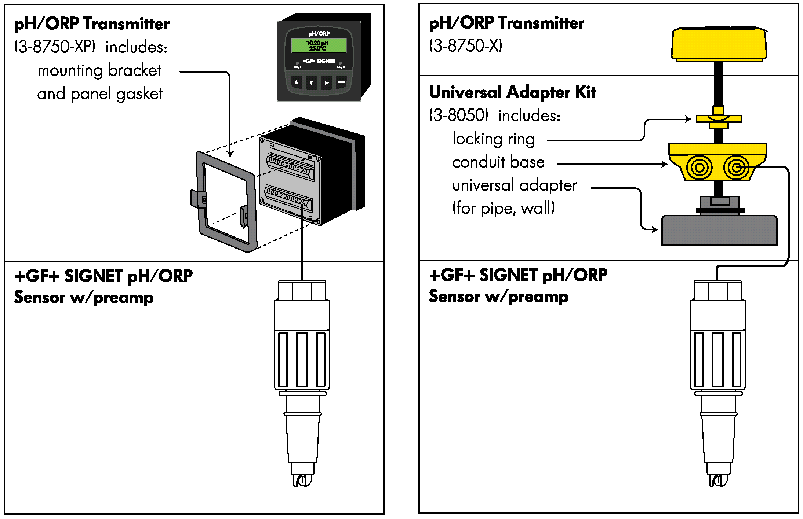
pH/ORP变送器
3-8750-XP包括支架和垫圈
pH/ORP变送器
3-8750-X

通用适配器
3-8050包括
锁定环
导线基座
通用适配器
(固定于管道，墙壁)

pH/ORP传感器和前置放大器
pH/ORP传感器和前置放大器

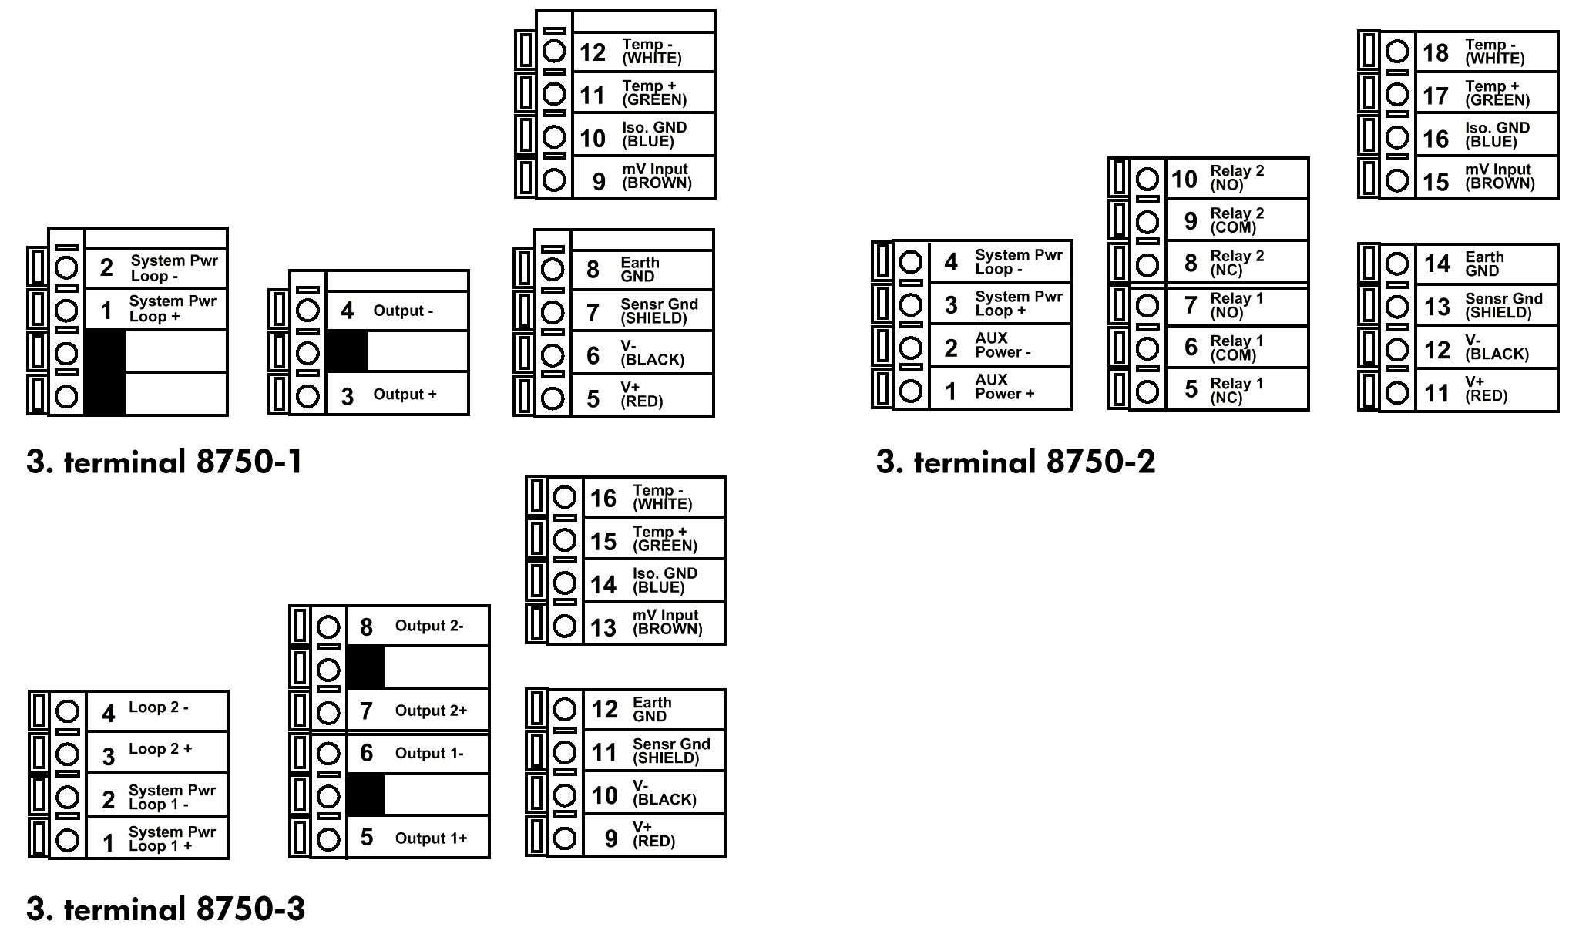
背后端子视图

3.端子8750-2
3.端子8750-1

3.端子8750-3

技术参数

普通指标
适用电极：+GF+ SIGNET 3-27XX pH/ORP前置放大器和电极
精度：±0.03 pH，±2mV ORP
密封：
·等级：前面板NEMA 4X/IP65
·外壳：PBT
·屏幕：合成聚酯
·盘装垫圈：氯丁橡胶
·按键：4个硅胶按键
·重量：约325克
显示：
·2×16数字LCD
·对比度：5个等级，可选择

环境
运行温度：-10ºC-70ºC (14-158ºF)
保存温度：-15ºC-80ºC (5-176ºF)
相对湿度：0-95%，无露点

标准和认证
·CSA，CE，UL
·ISO9001认证

电气
电源：
·12-24VDC±10%，可调整，(-1)最大21mA，(-2)最大220mA，(-3)最大60mA
传感器输入范围：
·pH：0.00-14.00pH
·温度3K Balco，-25-120ºC(-13-248ºF)
·ORP：-1000-2000mV，隔离，(10KΩ I.D.电阻T+，T-)
电流输出：
·4-20mA，隔离，可调整且可反向
·最大回路阻抗：50Ω@12V，325Ω@18V，600Ω@24V
·刷新速度：0.5s
·精度：±0.03mA@25ºC，24V
继电器输出：
·机械SPDT接点：高、低、脉冲、关闭
·最大额定电压：5A@30VDC,5A@250VAC阻性负载
·滞后量：可调整
·最大400脉冲/分钟
集电极开路输出：高、低、脉冲、关闭
·集电极开路，光电隔离，50mA最大下拉电流，30VDC最大上拉电压
·最大400脉冲/分钟

订货资料
型号 编码 描述
3-8750-1 159 000 053 pH/ORP变送器，现场安装
3-8750-1P 159 000 054 pH/ORP变送器，盘装
3-8750-2 159 000 055 pH/ORP变送器，现场安装，继电器输出
3-8750-2P 159 000 056 pH/ORP变送器，盘装，继电器输出
3-8750-3 159 000 057 pH/ORP变送器，现场安装，单路输入/双路输出
3-8750-3P 159 000 058 pH/ORP变送器，盘装，单路输入/双路输出

附件
型号 编码 描述
3-8050 159 000 184 通用安装组件
3-8050.395 159 000 186 变送器NEMA 4X密封盖
3-8050.396 159 000 617 RC滤波器组件(用于继电器输出)
3-0000.596 159 000 641 牢固的墙装支架
3-8050.392 159 000 640 200型新式适配器
3-0700.390 159 000 403 pH缓冲溶液

工程规格书：
·变送器应该符合CE、CSA&UL标准。
·变送器应该按照ISO 9001认证的工艺流程制造。
·变送器应该满足现场安装或盘装。
·变送器应该显示pH、mV和温度。
·显示单位应该任意选择。
·变送器应该是符合 NEMA 4X 和 IP65标准的。
·运行电压应该是12~24VDC。
·变送器应该具有集电极开路4~20mA输出；双继电器5~30VDC或4~20mA输出；或双集电极开路双4~20mA输出。
·变送器应该有模拟功能。
·校正时变送器应该保持输出值。
·变送器应该是+GF+ SIGNET 8750型 pH/ORP变送器。

SIGNET在中国

GF Signet流量和分析仪表因其应用简便可靠从而赢得全球客户的信赖。GF Signet 产品是总部位于瑞士夏夫豪森的、两百多年来一直为管路系统提供系统解决方案的乔治费歇尔管路系统集团的有机组成部分。
1998年GF在上海的工厂建立，此时早已闻名于中国的SIGNET在流量和分析仪表行业就一直处于领导地位。而自2004年以来,其销售渠道逐步从美国转到中国。由于GF上海在技术经验、应急库存、现场服务、经销商以及强大的销售队伍等方面的优势,目前SIGNET在中国的销售和技术服务主要通过GF上海实施。GF SIGNET一直以来通过不断改革创新，领导流量测量和控制技术的发展，并通过完善的技术支持以及客户服务来不断追求产品质量的提高。
GF SIGNET不仅以提供设计原理复杂、先进的流量和分析仪表技术为自豪，同时也为能提供安装简便、极少维护、使用简单的仪表为荣。GF SIGNET具有先进的测试设备，保证每个传感器、变送器、控制器和监视器都按照最高标准设计制造。GF SIGNET 拥有一支可按市场需求进行产品研发并最终使用可靠、信息采集传输准确的测量监控产品的工程师队伍。
GF SIGNET控制和测量仪表在中国的主要应用领域是：水处理行业、工业废水处理、海水淡化、化工行业、食品饮料行业、微电子行业等等。

